Московский государственный технический университет им. Н.Э. Баумана

Факультет «Радиоэлектроника и лазерная техника (РЛ)»

Кафедра «Технология приборостроения (РЛ6)»

Лабораторная работа №3

по дисциплине «Цифровая обработка сигналов»

Выполнил ст. группы РЛ6-71

Филимонов С. В.

Преподаватель Дмитриев Д. Д.

Москва, 2023

Задание № 1

Разработайте функцию DFT, вычисляющую ДПФ от входного вектора, не используя функцию MatlabFFT, и рисующую графики действительной и мнимой частей результата преобразования. Сравните результаты работы своей функции с функцией Matlab FFT.

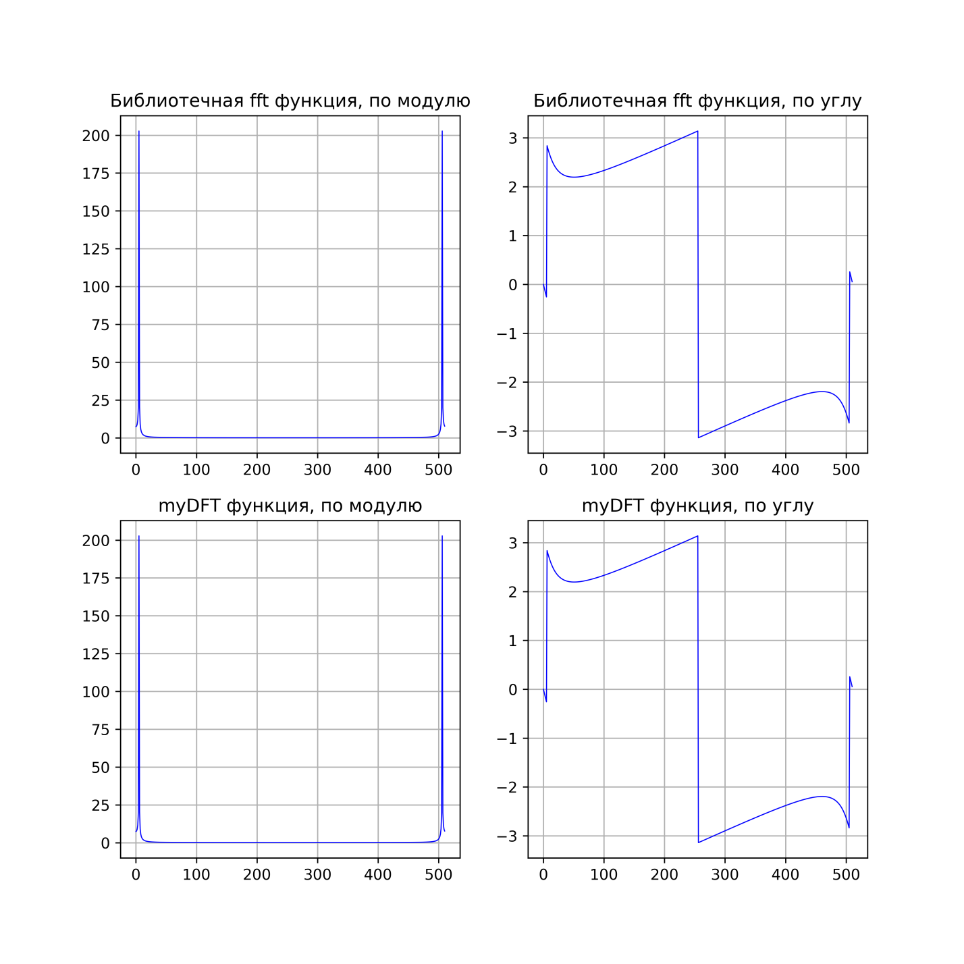

Задание № 2

Предположим, что задан входной сигнал x[i]изначения ДПФ сигнала x(i). Разработайте в среде Matlab функцию [cA, sA]=SinCosAmps(X), которая из комплексных значений x(i) вычисляет амплитуды косинусов и синусов, на которые раскладывается сигнал x[i]. Если входной сигнал имеет размерность N, то выходные массивы cA и sA должны иметь размерность N/2+1.

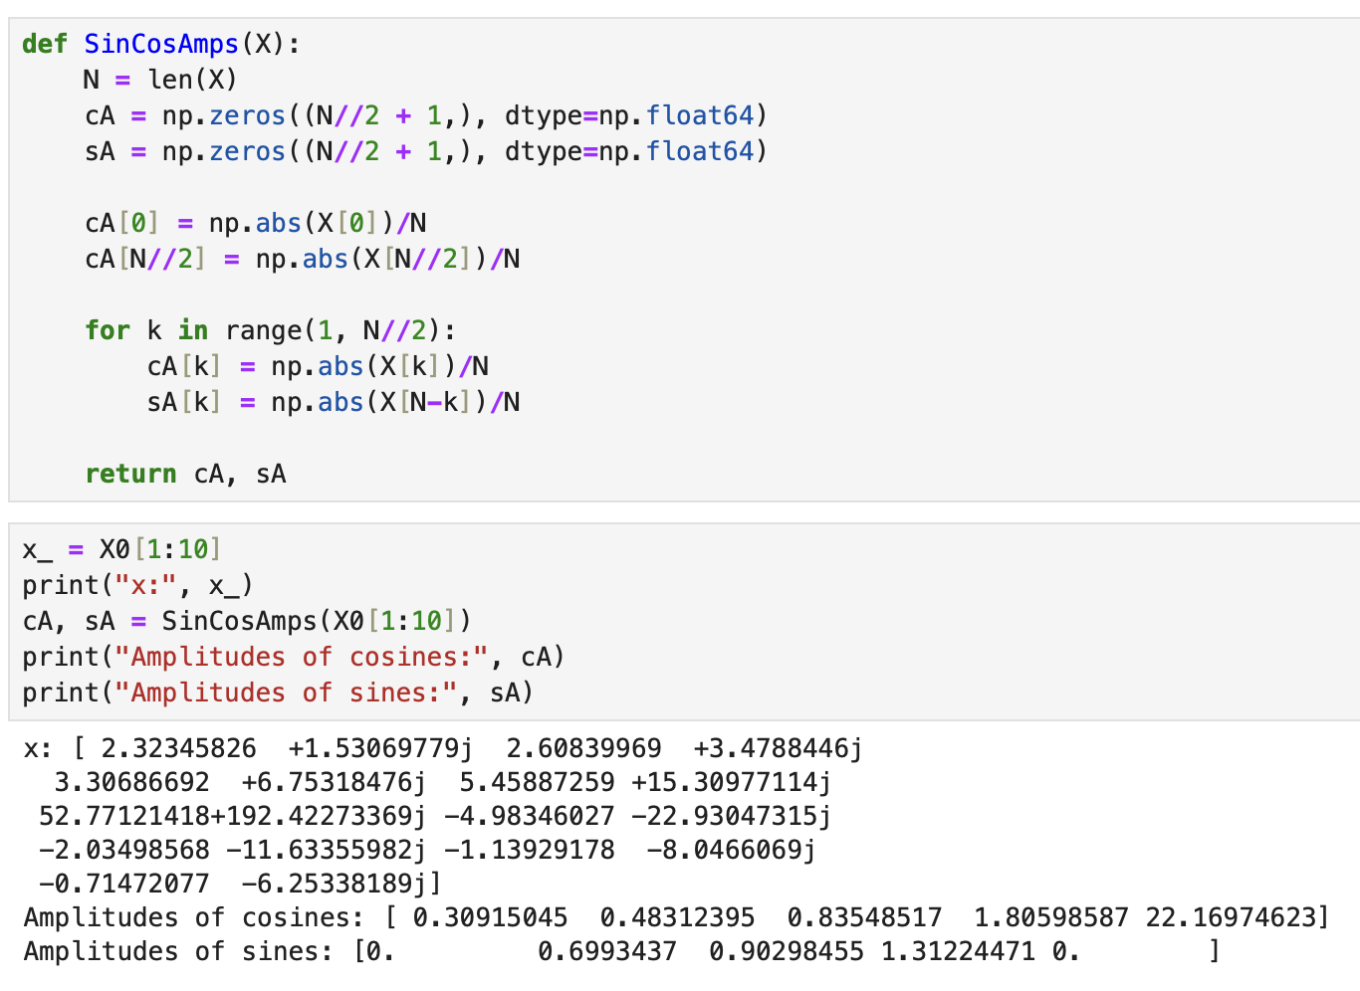

Задание № 3

Напишите Matlab-функцию, которая выполняет синтез сигнала x[n] из амплитуд косинусов и синусов, полученных функцией SinCosAmps. Проверьте работу функции.

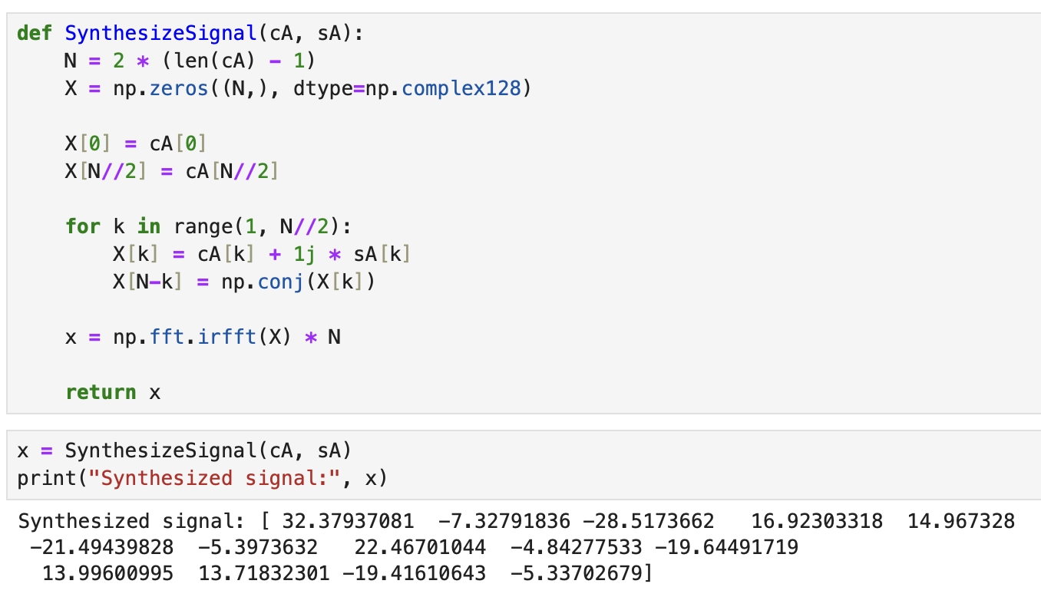

Задание № 4

Напишите Matlab-функцию которая преобразует комплексные значения ДПФ сигнала x(i) в гармонические параметры phi и M (см. формулу (3.9)). Если x(i) имеет размерность N, то размерность массивов phi и M должна быть N/2+1. Используя разработанную функцию произвольного сигнала x[i], постройте амплитудный и фазовый спектры сигнала.

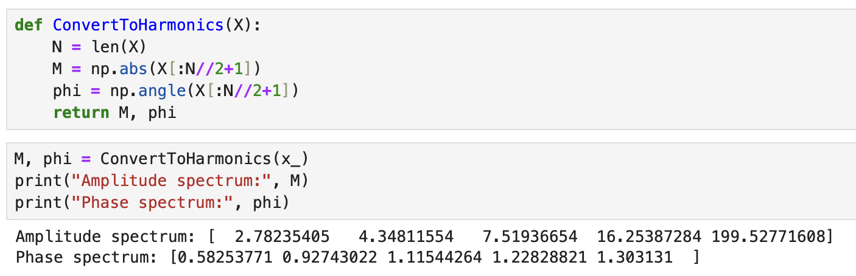

Задание № 5

Напишите Matlab-функцию которая выполняет синтез сигнала из гармонических параметров phi и M. Проверьте работу функции.

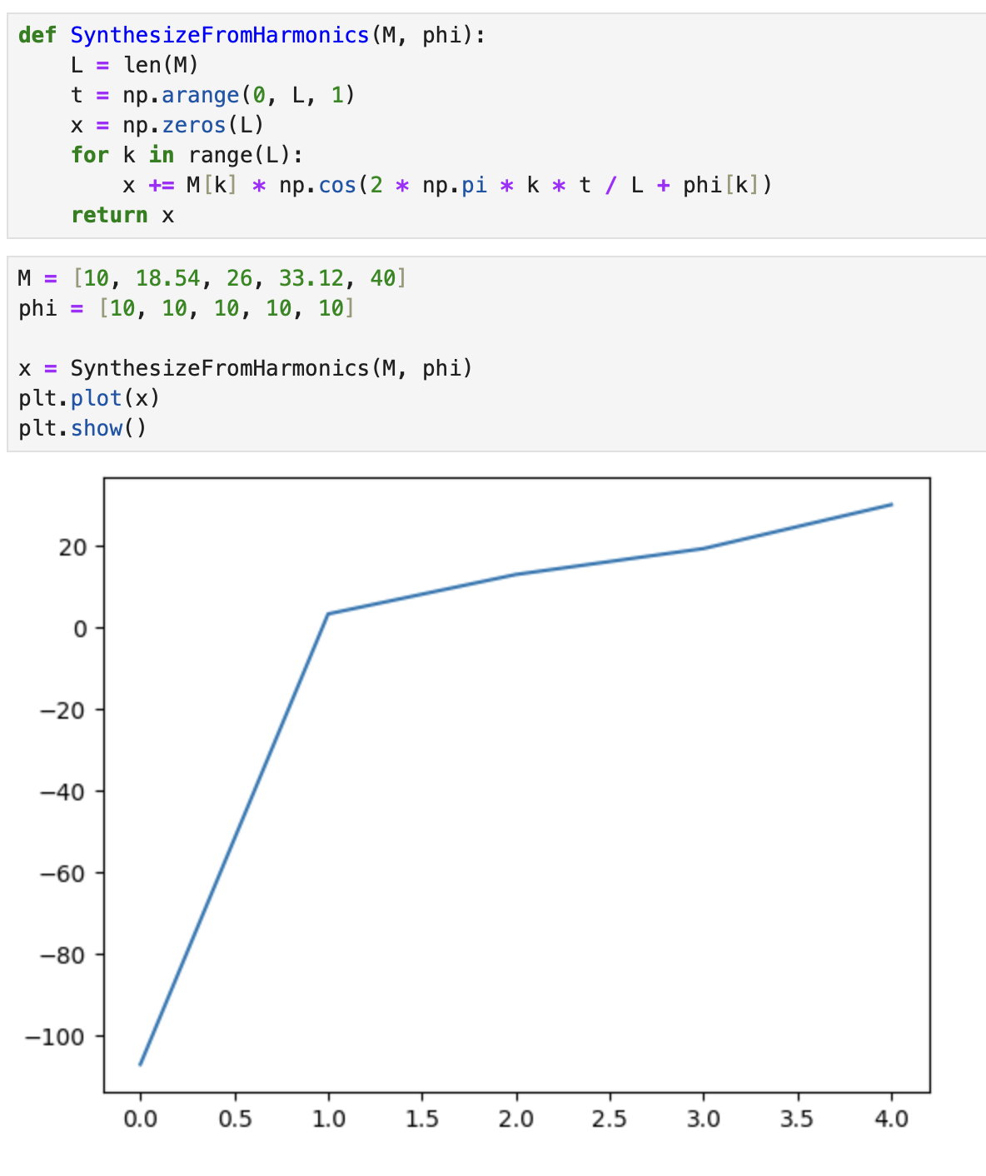

Задание № 6, 7

Не удалось найти нужные файлы

Задание № 8

